
Ісус зустрічає жінку біля криниці
Головна думка уроку: Ісус – наш Спаситель, Ісус любить усіх. (Повторюйте цю фразу протягом уроку.)
Біблійна історія: Івана 4:4-29
Ми допоможемо дітям дізнатись:
* Історію про жінку біля криниці
* Ісус любить усіх
* Ми теж можемо любити усіх
План уроку:
* Правила та урок
* Вільний час
* Молитва
* Спів
* Історія
* Вільний час
* Дошка відзнак * Молитва
* Правила

Підготовка та прибирання
Після уроку, будь ласка, покладіть все в свої місця.
Правила та урок
Пройдіться по правилах і поясніть, що за виконання правил, вони отримають стікер в кінці уроку.
Повторіть головну думку уроку 3-5 разів: «Ісус – наш Спаситель, Ісус любить усіх.»
Вільний час
Поставте таймер на 10 хвилин і поясніть діткам, що зараз вони можуть грати протягом 10 хвилин. Коли вони почують сигнал (продемонструйте сигнал, щоб вони знали, як він звучить), вони повинні все на місця та зібратись за столом для уроку.
Коли діти граються, говоріть з ними про те, що вони роблять, нагадуйте їм про головну думку уроку та шукайте можливості поговорити з ними про Богу істину.
Молитва
Сядьте за головний стіл та спитайте, чи має хтось особливі потреби, за які вони хочуть молитись. Перед молитвою нагадайте всім про список особливих потреб, які мають діти чи вчитель, також нагадайте дітям подякувати Богу за нашу церкву та час разом. Візьміться по колу за руки, нехай кожен, хто хоче, помолиться, враховуючи вчителя.
Спів
Рекомендовані пісні:
* Галатам 5:22-23 Плід духа
* Івана 3:16
* Римлян 10:9
Розіграйте історію/Історія з картинками
Попросіть дітей повторювати ключові фрази та дії під час розповіді. Або покажіть картинки під час розповіді. Або ж використовуйте комбінацію обох методів.
Одного дня Ісус зі Своїми учнями йшов через Самарію, вони підійшли до криниці (махайте руками, наче ви ходите). Ісус сказав учням піти і знайти їжу (тримайте одну руку, долонею вгору, а іншою рукою робіть рухи, наче берете їжу з відкритої руки і кладете її в рот), поки він відпочине біля криниці. Тож учні пішла за їжею (тримайте одну руку, долонею вгору, а іншою рукою робіть рухи, наче берете їжу з відкритої руки і кладете її в рот). Після того, як вони пішли, самарійська жінка підійшла з відром до криниці, щоб набрати води (робіть так, наче ви черпаєте воду за допомогою відра). Зазвичай, жінки ходили за водою великими групами, але ця жінка не мала багато друзів, бо вона була грішною і робила погані речі. Тож вона пішла до криниці сама, бо ніхто не хотів іти з нею (зробіть сумне обличчя). Коли Ісус побачив жінку, Він запитав її: «Чи даси ти Мені напитись води?» (зробіть так, наче ви тримаєте однією рукою чашку) Жінка дуже здивувалась, що Ісус говорив до неї (зробіть шоковане обличчя). Вона сказала Ісусу: «Ти – єврей. Чому ти говориш до самарянки?» (покладіть одну руку на груди і зробіть шоковане обличчя) Ісус відповів: «Якби ти знала, хто Я, ти б сама просила у мене води, і я б дав тобі живу воду (тримайте дві долоні разом, наче ви тримаєте в них воду). І ти б більше ніколи не була спраглою.» Самарянка відповіла: «Я б хотіла мати таку воду. Тоді б мені не потрібно було ходити кожного дня за водою до криниці.» Ісус сказав їй: «Я знаю, що ти грішна і я знаю всі погані речі, які ти будь-коли робила (піднесіть одну руку перед собою та вкажіть пальцем вперед). Але Я є Спасителем всього світу і я люблю тебе (покладіть руки на серце). Я прийшов врятувати тебе від твоїх гріхів.» Жінка була так схвильована (поплескайте в долоні)! Вона знала, що Ісус був Спасителем, тож вона пішла у місто і розказала усім людям (покладіть руки навколо рота): «Ідіть та побачте Ісуса, Він – Спаситель світу! Він знає всі погані речі, які ми коли-небудь робили, але все-одно любить нас!» (покладіть руки на серце)
Давайте повторимо головну думку уроку: Ісус – наш Спаситель, Ісус любить усіх.
Вільний час
Дозвольте дітям робити те, що вони хочуть (нагадайте їм про правила), доки служіння не закінчиться. Поясніть, що коли вони почують звук таймера (відтворіть звук ще раз, щоб вони запам’ятали його), вони повинні завершити ігри, повернути все на свої місця і зібратися разом на підлозі.
Вони можуть гратись іграшками, займатись рукоділлям або мати перекус. Коли вони переходять до інших дій, вони повинні прибрати попереднє місце, покласти іграшки на свої місця.
Підготуйте рукоділля та перекус на окремих столах. Щоб займатись рукоділлям або їсти снек, діти повинні сидіти за столом. Не дозволяйте їм забирати щось зі столу.
На столі для перекусу покладіть сік (щоб кожній дитині вистачило по одному, слідкуйте, щоб ніхто не взяв більше), стакани, глечик з водою, дві тарілки з різними видами снеків, маленькі тарілки для дітей, та паперові рушники. Діти повинні мати змогу дістати снеки самостійно. Нічого страшного, якщо вони смітять. Проте, все, що вони намітять, повинні прибрати за собою. Підбадьорьте їх пробувати ще та інколи давайте поради, як не робити безлад.
На столі для рукоділля — розмальовки та рукоділля до сьогоднішнього уроку. Для розмальовок покладіть звичайний папір, маркери та печатки. Для рукоділля до сьогоднішньої історії покладіть приклад поробки, банки, дерев'яні палички, наклейки, маленькі стакани, нитки, голубий гофрований папір та клей. Як тільки можливо, дозвольте дітям робити поробку самостійно, вони повинні практикуватись в розвитку різних навичок. Допомагайте, коли це дійсно потрібно, поробка не має бути ідеальною! В результаті повинна вийти криниця з відром, криниця повинна бути заповнена палички, на якому написані імена людей, за спасіння яких дитина хоче молитися; відро повинне бути наповнене водою (голубий папір).
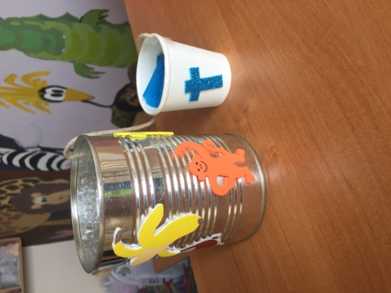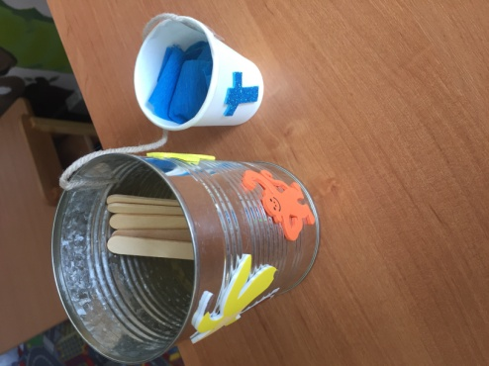
Звертайте увагу на те, коли закінчується служіння. Як тільки ви зрозуміли, що служіння закінчилось, ставте таймер на 1 секунду, щоб він задзвонив, і збирайте всіх дітей на підлозі.
Дошка Відзнак
Дайте стікери дітям які:
присутні
не порушували правила
принесли свої листочки “Обговорення вдома”
Кожна дитина, яка зібрала 25 стікерів може обрати приз з коробки.
Молитва
Вчитель молиться, дякує Богу за час, проведений разом і молиться за благословіння для кожної дитини, називаючи кожне ім'я.
Правила
Нагадайте дітям, що правила досі діють навіть в коридорі та інших кімнатах). Нехай вони назвуть правила та погодяться слідувати ним.

